TÀI LIỆU HƯỚNG DẪN SỬ DỤNG
TRANG TIN GIẢNG DẠY

TP.Hồ Chí Minh

MỤC LỤC
I. Loại tài liệu bài giảng 3
II. Tài liệu bài giảng 5
III. Upload tài liệu vào Lớp học phần 6
IV. Tạo ngân hàng câu hỏi 8
V. Quản lý đề, bài kiểm tra 10
VI. Upload đề, bài kiểm tra vào Lớp học phần 11

- Loại tài liệu bài giảng
Thao tác: Công tác giảng dạy -> Quản lý tài liệu bài giảng -> Trang tin giảng dạy -> Tài liệu bài giảng
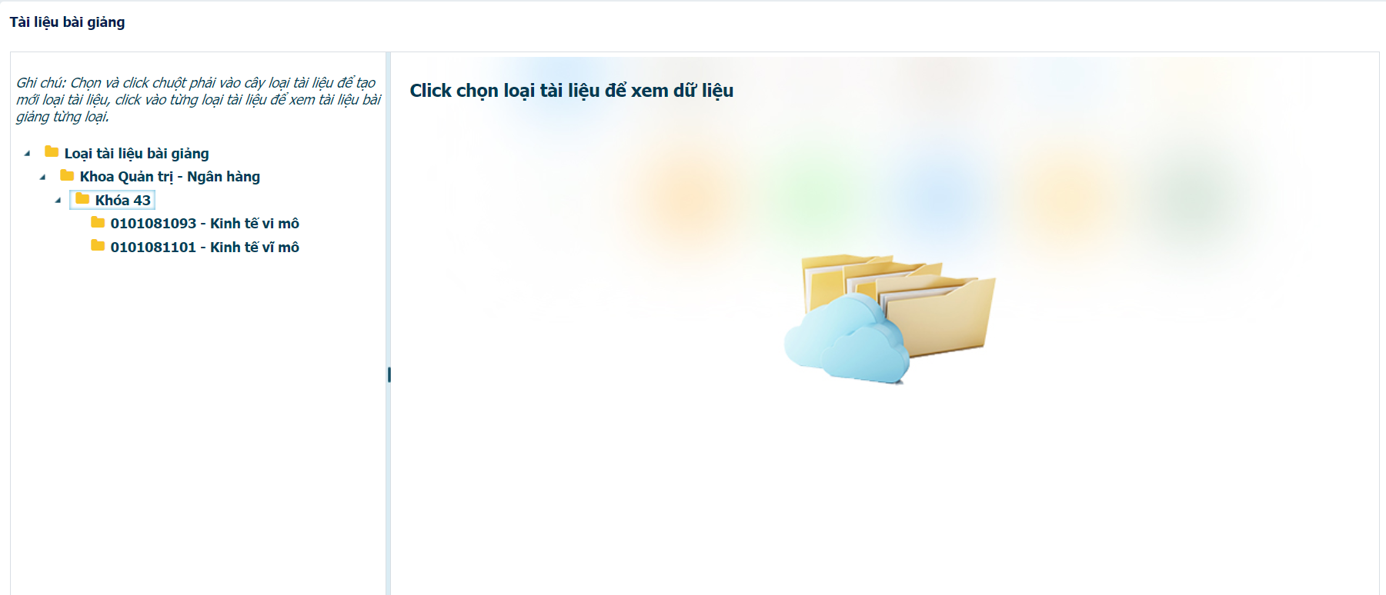
Bước 1: Tạo loại tài liệu
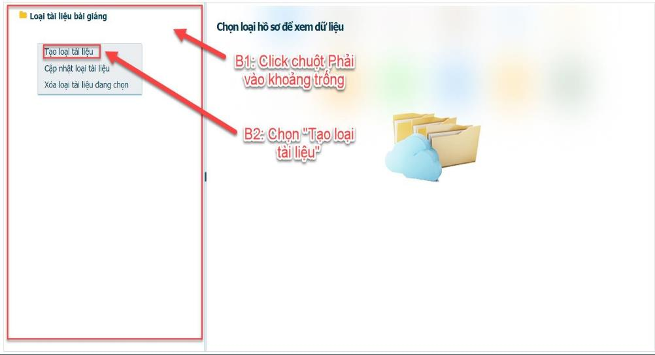

Bước 2: Tạo Khoa
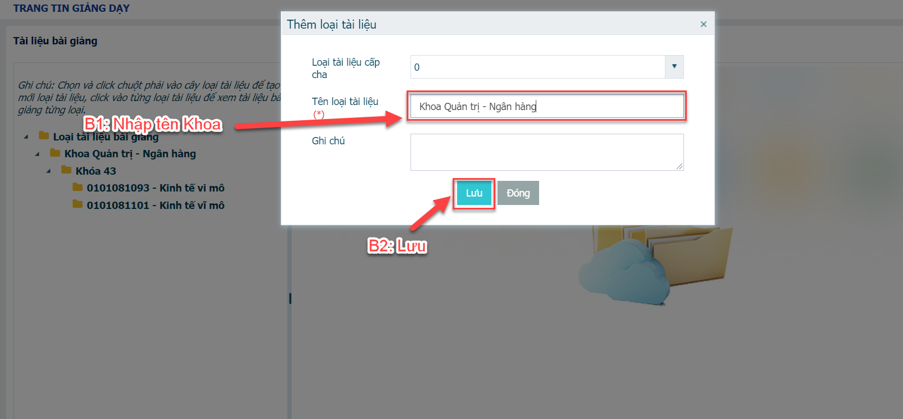
Bước 3: Tạo Khóa học
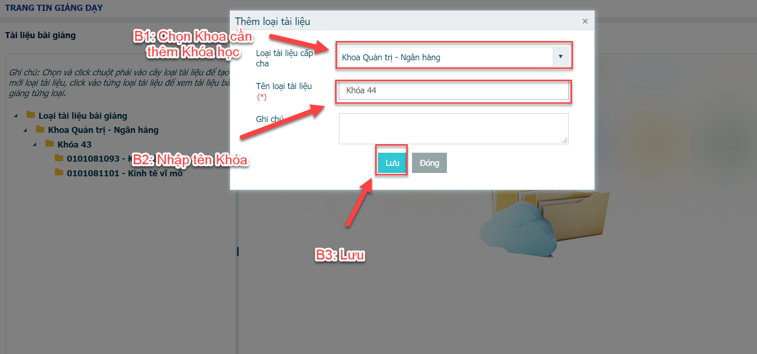

Bước 4: Tạo Môn học phần
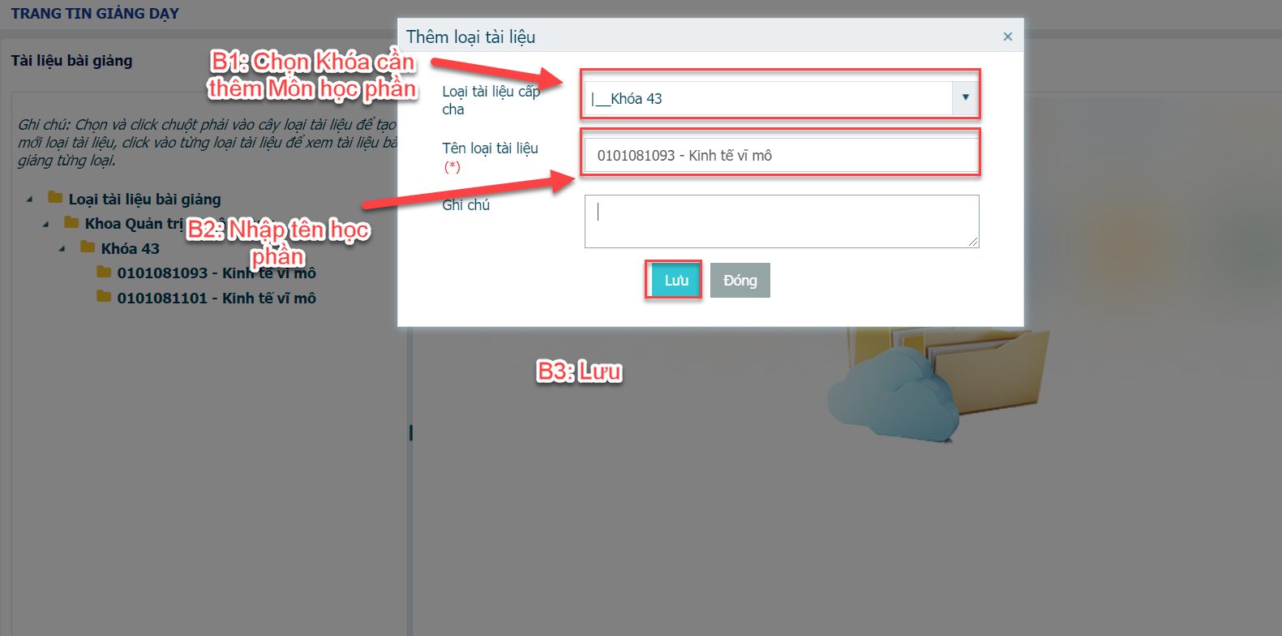
- Tài liệu bài giảng
Thao tác: Thao tác: Công tác giảng dạy -> Trang tin giảng dạy -> Tài liệu bài giảng

Bước 1: Thêm tài liệu
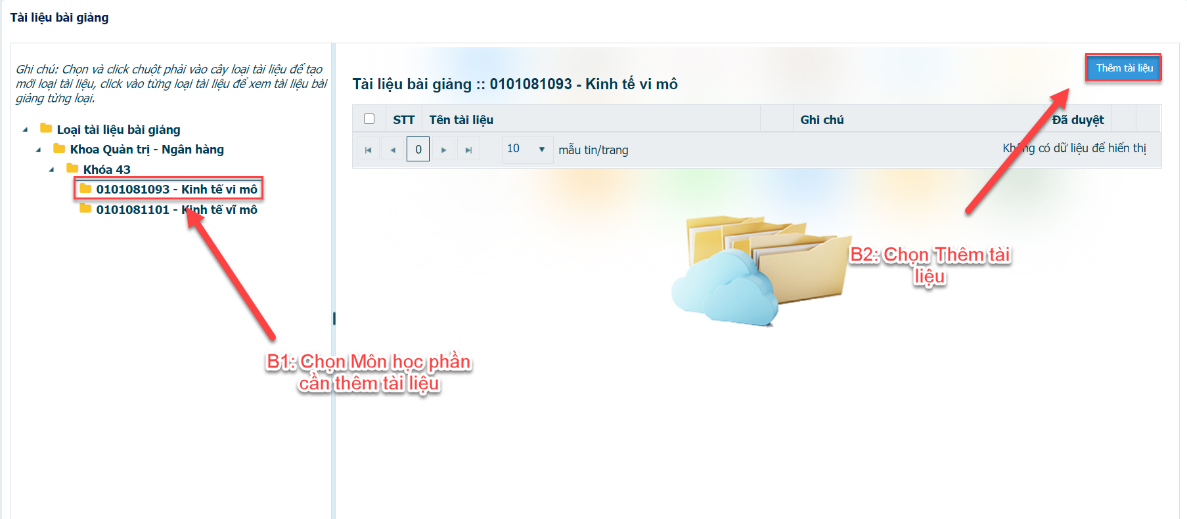
Bước 2: Nhập nội dung và lưu tài liệu
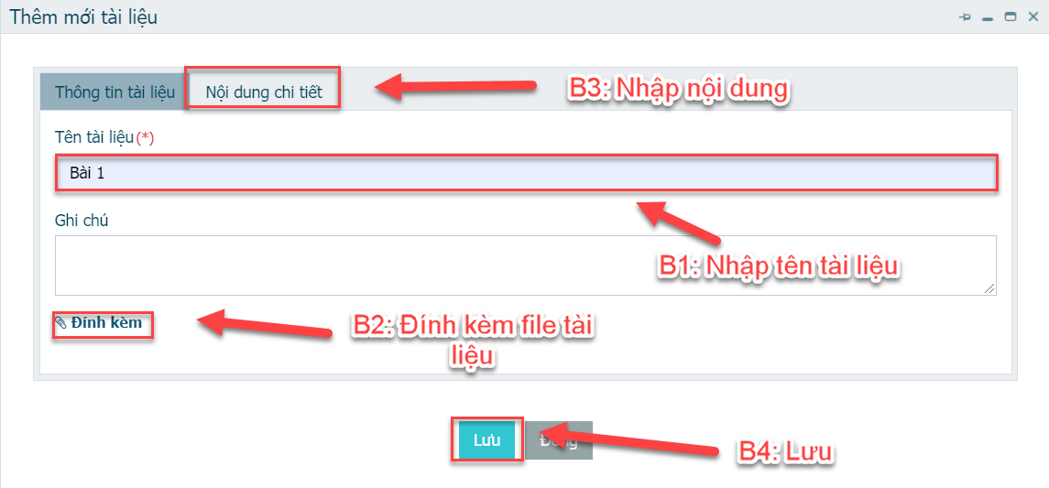
- Upload tài liệu vào Lớp học phần
Thao tác: Công tác giảng dạy -> Trang tin giảng dạy
Bước 1: Chọn đợt
Bước 2: Click vào lớp học phần để đưa tài liệu vào
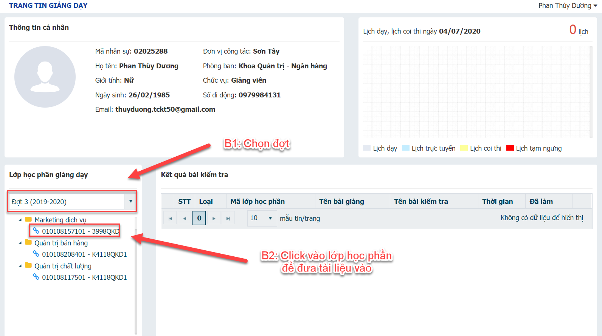
Bước 3: Chọn Thêm để đưa tài liệu vào Lớp học phần
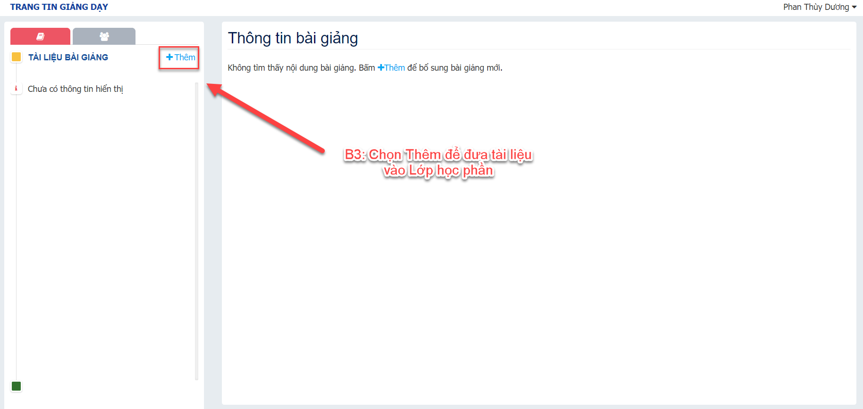
Bước 4: Nhập tên bài giảng
Bước 5: Chọn tài liệu đã được Duyệt
Bước 6: Chọn Bài giảng bắt buộc phải xem trước
Bước 7: Đăng tin mới
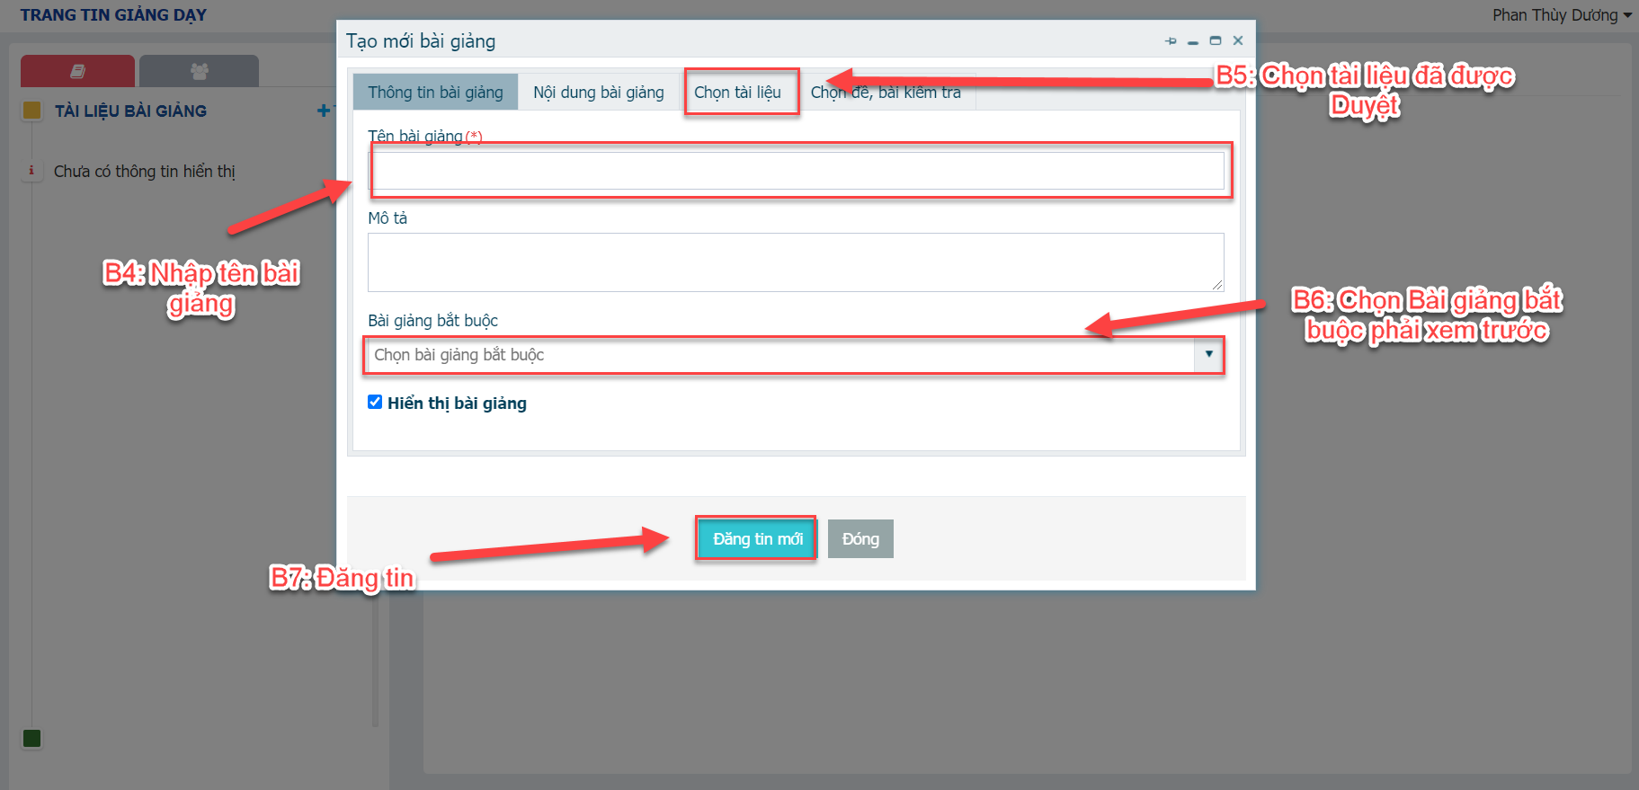

- Tạo ngân hàng câu hỏi
Thao tác: Công tác giảng dạy -> Quản lý tài liệu bài giảng -> Trang tin giảng dạy -> Quản lý ngân hàng câu hỏi
Bước 1: Chọn ngân hàng câu hỏi
Bước 2: Click chuột phải vào để tạo câu thư mục theo cấu trúc trên
Bước 3: Bấm Soạn câu hỏi
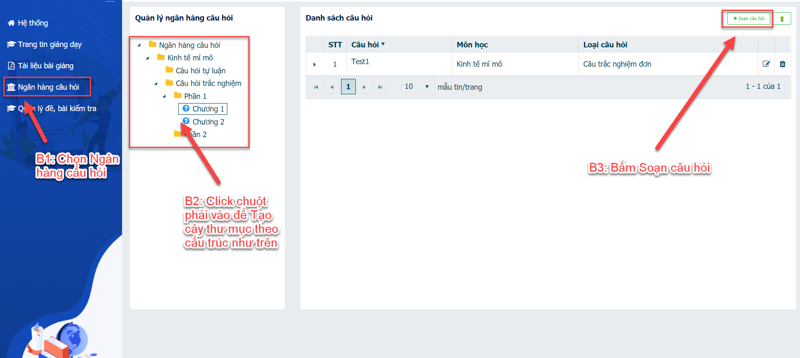

Bước 4: Chọn Loại câu hỏi và kéo vào bảng bên phải

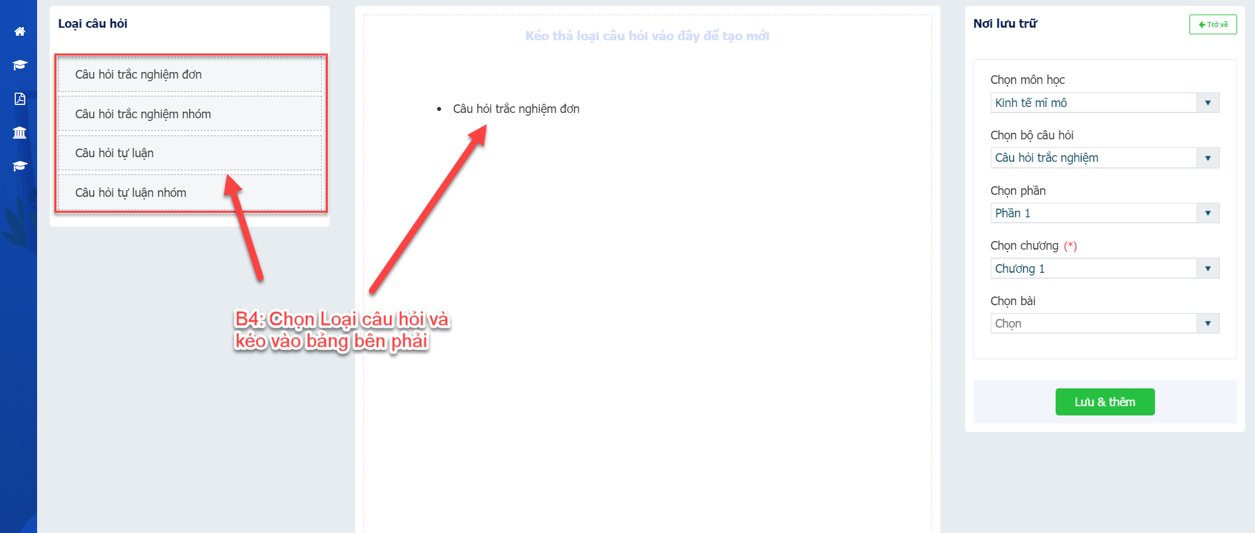

Bước 5: Điền nội dung câu hỏi và câu trả lời
Bước 6: Chọn nơi lưu

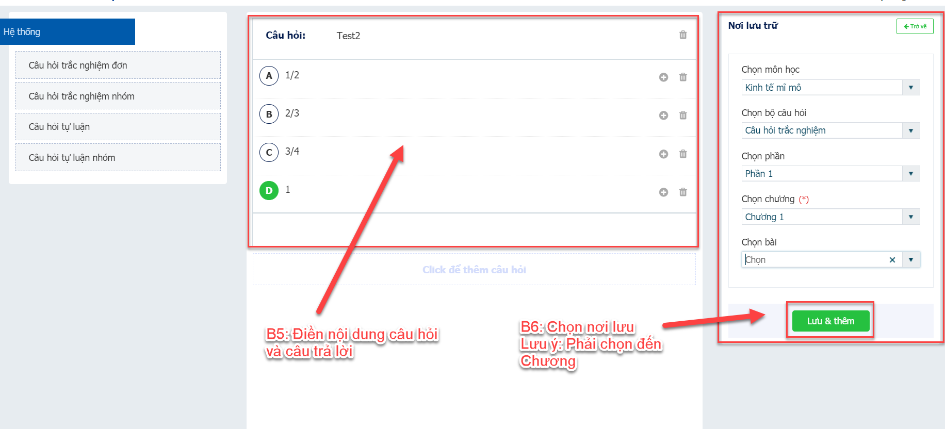

- Quản lý đề, bài kiểm tra
Thao tác: Thao tác: Công tác giảng dạy -> Trang tin giảng dạy -> Quản lý đề, bài kiểm tra
Bước 1: Chọn quản lý đề, bài kiểm tra
Bước 2: Chọn tạo đề, bài kiểm tra
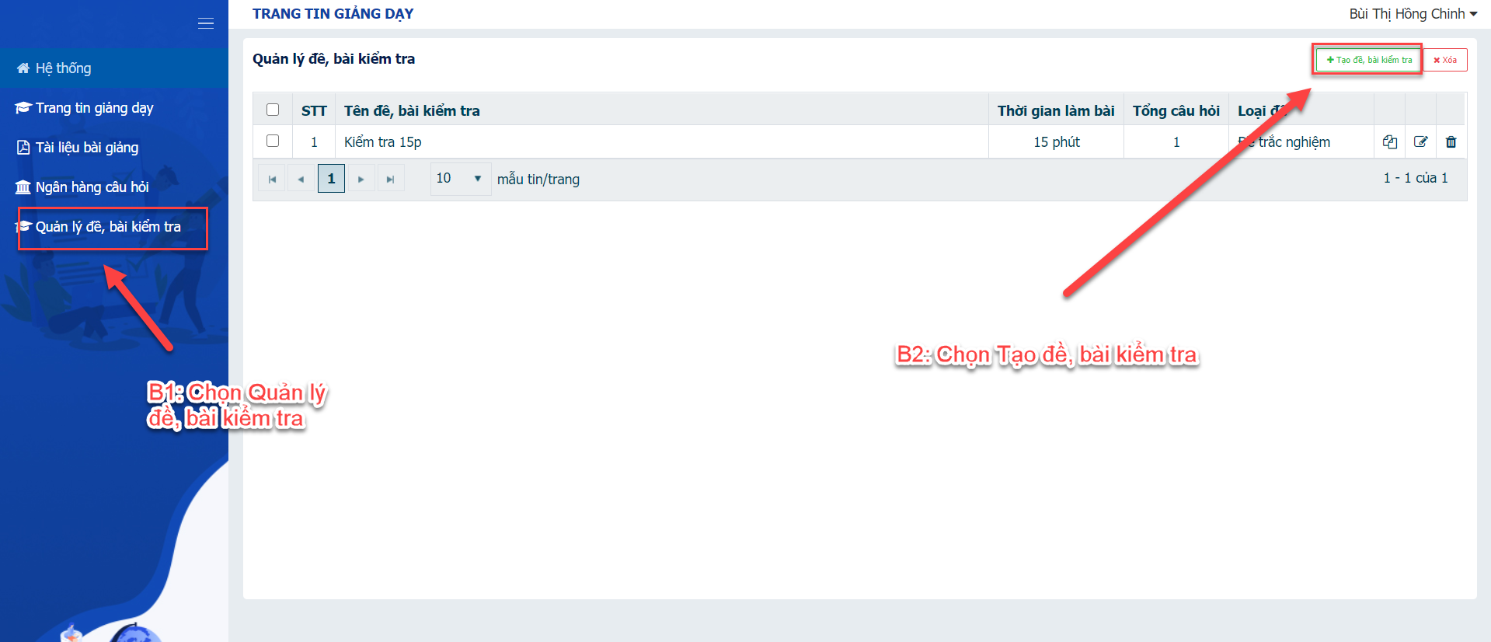

Bước 3: Tim kiếm câu hỏi
Bước 4: Chọn các câu hỏi để đưa vào đề, bài kiểm tra
Bước 5: Điền thông tin đề và lưu

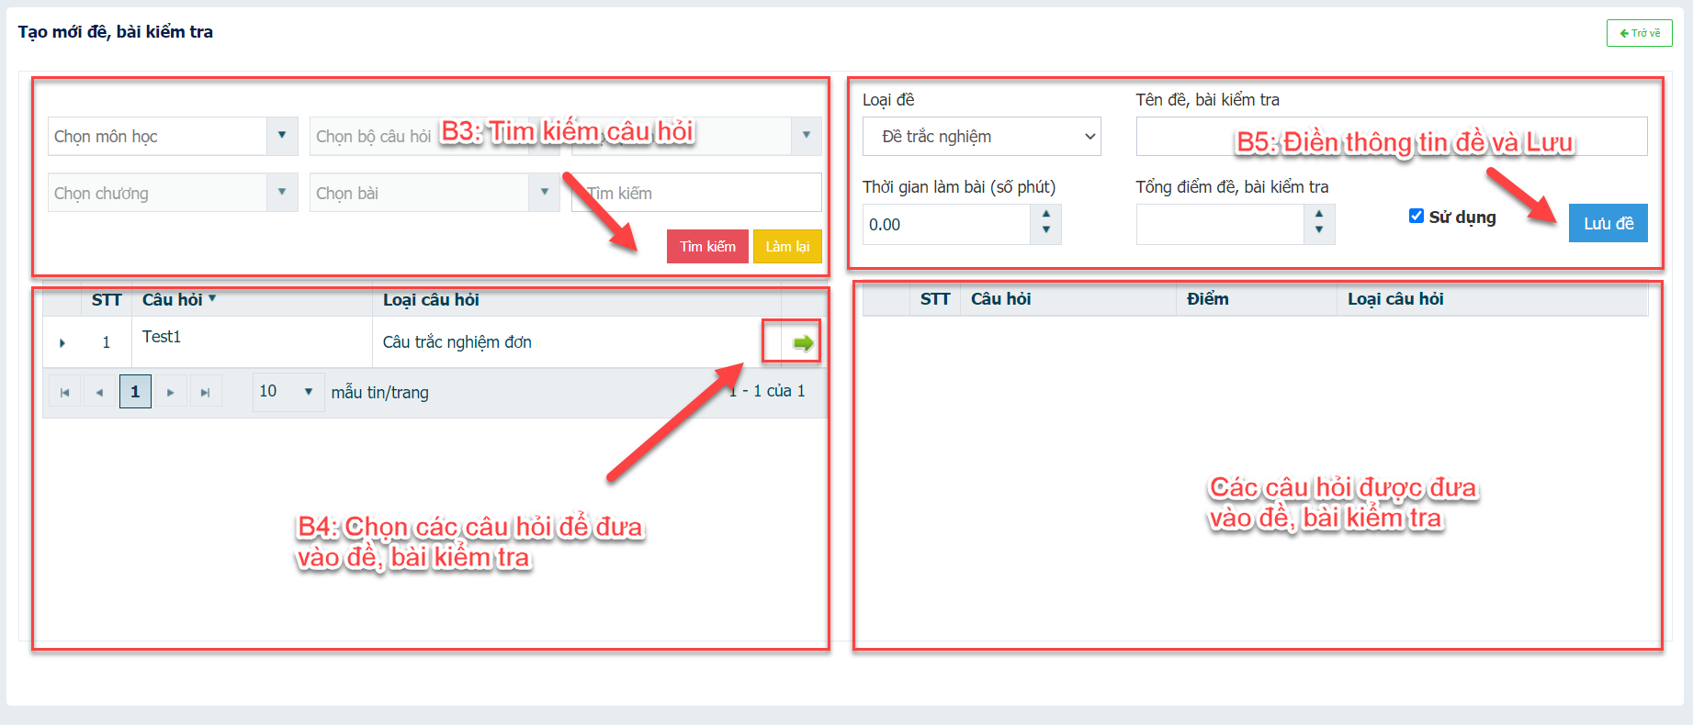

- Upload đề, bài kiểm tra vào Lớp học phần
Thao tác: Công tác giảng dạy -> Trang tin giảng dạy
Bước 1: Chọn đợt
Bước 2: Click vào lớp học phần để đưa đề, bài kiểm tra vào
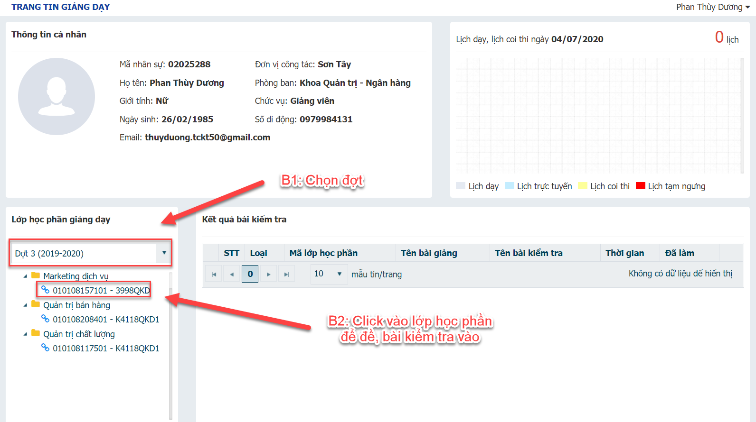
Bước 3: Chọn Thêm để đưa đề, bài kiểm tra vào Lớp học phần
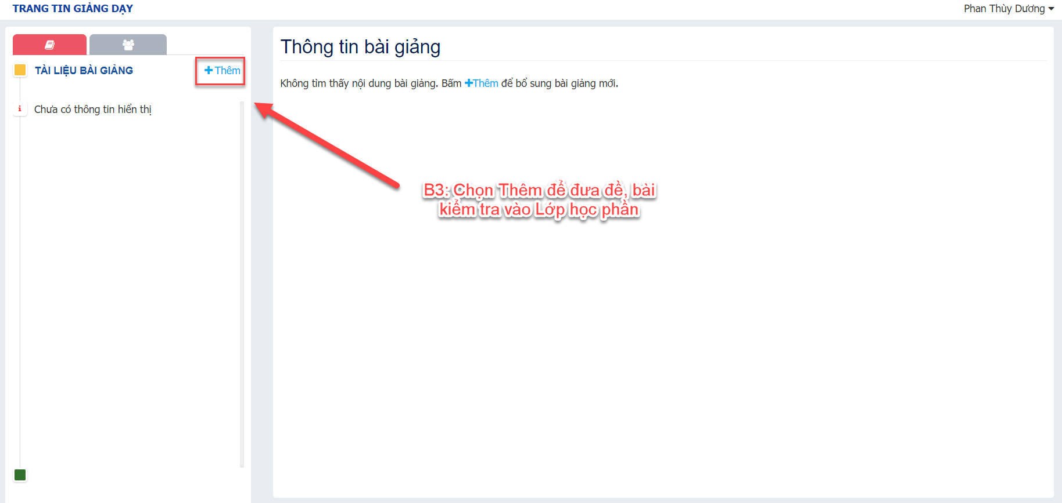
Bước 4: Nhập tên bài kiểm tra
Bước 5: Chọn đề, bài kiểm tra đã tạo trước đó
Bước 6: Chọn Bài giảng bắt buộc phải xem trước
Bước 7: Đăng tin mới
